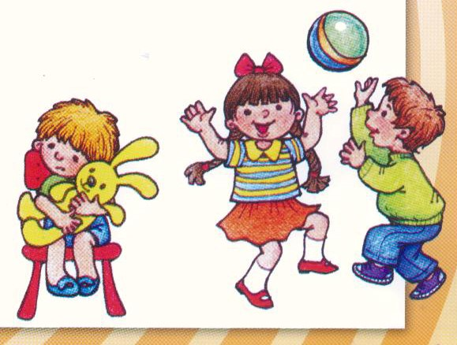
«ЕСЛИ РЕБЕНОК ДЕРЕТСЯ С ДЕТЬМИ»
Часто приходится слышать от огорченных родителей: «Такой хороший был мальчик, а сейчас драчун! В детском саду только его и ругают».
К сожалению, нередко эти жалобы вполне обоснованы. Такие превращения из «хорошего, доброго мальчика» в драчуна и задиру встречаются достаточно часто. В каждой группе детского сада наверняка есть несколько таких детей.
Вспышки ярости с элементами агрессивного поведения впервые наблюдаются тогда, когда желание ребенка по какой-то причине не выполняется. Препятствием к выполнению желания обычно служит запрет или ограничения со стороны взрослого. Ребенок хочет получить куклу или конфету, спрыгнуть со шкафа, потрогать хрустальную вазу, бросить в угол бабушкины очки — разнообразие таких желаний не имеет границ. Только малая часть их может быть осуществлена без неприятных последствий для самого ребенка или для взрослых. Во всех остальных случаях приходится ограничивать требования ребенка. И вот появляется реальная возможность для возникновения конфликта между ним и взрослым. Как правильно вести себя в этой ситуации? Давайте попробуем перевести активность ребенка в другое русло. Предложите ему какую-нибудь игру или отвлеките его внимание от предмета желания, и вы сами убедитесь, что избежать такого конфликта не только можно, но и необходимо.
Нередко встречаются такие ситуации, когда агрессивность ребенка является частью протеста против действий взрослых, принуждающих его к чему-либо. Это часто встречается в семьях, где родители переусердствовали в отношении каких-либо действий, которые они считают необходимыми. Они заставляют ребенка что-то делать, вызывая у него реакцию протеста. Большое значение для появления агрессивности в дошкольном возрасте имеет популярность ребенка в группе сверстников. Не имея адекватных средств общения, ребенок кулаками стремится занять лидерское место в группе. В различные возрастные периоды решающее значение для получения популярности имеют различные требования со стороны группы. Имеют значение интеллектуальный уровень, развитие речи, физическое развитие, ловкость, степень овладения различными видами деятельности. Среди дошкольников ценятся также внешний вид и красивая одежда, общительность, готовность делиться игрушками. Но доминирующее значение имеет то, насколько ребенок овладел навыками игры, как он умеет организовать игру, придумать сюжет, распределить роли и т. п. Подобные факторы полностью определяют положение ребенка в группе сверстников. Агрессивность, таким образом, может быть следствием переживаний, связанных с обидой, ущемленным самолюбием. Впервые она возникает в той ситуации, которая является психотравмирующей и направлена против тех, кого ребенок считает причиной неприятных переживаний и конфликтов.
Безусловно, если вы замечаете у своего ребенка проявления агрессивности, необходимо тщательно анализировать ее причины, выявлять трудности, испытываемые ребенком, по возможности устранять их, а затем формировать у ребенка недостающие умения, навыки, а также установки в отношении других людей. Таков будет алгоритм работы с агрессивным ребенком. Внимательность и огромное терпение со стороны взрослых — обязательное условие успеха.
Картотека подвижных игр для детей 3-4 лет
Прячем мишку
Задачи: развивать внимание, вызвать положительные эмоции.
ХОД ИГРЫ.
Взрослый прячет знакомую ребенку большую игрушку (например, медведя) так, чтобы она немного была видна. Говоря: "Где мишка? Ищи мишку!", взрослый ищет его вместе с ребенком.
Когда ребенок найдет игрушку, взрослый прячет ее так, чтобы найти было сложнее. После игры с мишкой прячется сам взрослый, крича "Ку-ку". Когда ребенок найдет его, он перебегает и прячется в другое место. В конце игры взрослый предлагает спрятаться ребенку.

Ау, ау!
Задачи:
- развивать внимание, умение ориентироваться в пространстве;
- различать левую и правую стороны.
ХОД ИГРЫ
Ребенок прячется в комнате и время от времени говорит: "Ау, ау!", а другой
ребенок ищет его. Взрослый читает стихи:
Я скажу тебе "Ау!",
Угадай, где я стою?
Ты найди меня, найди,
Здесь я; где-то на пути?
Где я, где - реши скорей:
Иль левее, иль правей!
Повнимательнее будь,
Все облазить не забудь! (А. Ануфриева)

Наседка и цыплята
Задачи: развивать внимание ловкость, быстроту.
МАТЕРИАЛ: Веревка или скамейка.
ХОД ИГРЫ.
Дети сидят или стоят. На одной стороне площадки веревкой отгорожен "курятник", где помещаются "цыплята" (дети) с "наседкой". Сбоку в стороне находится "большая птица" (один из малышей). "Наседка" покидает "курятник", подлезает под веревку и отправляется на поиски корма.
Она зовет "цыплят": "Ко-ко-ко", "цыплята" на ее зов подлезают под веревку и вместе с ней гуляют на площадке ("клюют зернышки": наклоняются, приседают и т. д.). При словах взрослого: "Летит большая птица!", "цыплята" убегают домой. Из игры выбывают "цыплята", пойманные "большой птицей".

Птичка
Задачи: развивать внимание, умение быстро бегать.
ХОД ИГРЫ:
Дети сидят на стульчиках или на коврике, один ребенок изображает птичку, он
сидит на корточках впереди всех. Взрослый поет:
- Села птичка на окошко.
Посиди у нас немножко,
Посиди, не улетай.
Улетела - ай!
(А. Барто)
После слов "Улетела - ай!" ребенок-"птичка" улетает, т. е. убегает, махая руками,
как крыльями, и прячется. Взрослый предлагает детям найти "птичку". Все бегут,
находят "птичку" и приводят к взрослому, после чего игра повторяется.

Чижик
Задачи: развивать навыки общения, умение подражать движениям, чувство ритма.
ХОД ИГРЫ:
Дети стоят в кругу, взявшись за руки. В стороне стоит "чижик" (один из малышей).
Дети вместе с взрослым поют и играют.
Мы откроем все окошки,
Приготовим зерна, крошки.
Ты к нам, чижик, прилетай,
С нами, чижик, поиграй!
(Дети поднимают сцепленные руки - "окошки")
Чижик к деткам прилетел,
Чижик песенку запел:
Клю-клю-клю, клю-клю-клю.
Очень крошечки люблю!
("Чижик" прилетает в круг, дети сыплют воображаемые зерна, которые "чижик" "клюет", а дети постукивают пальчиками по полу.)
Чижик с детками все пляшет,
Чижик крылышками машет.
Веселятся детки с ним,
С птичкой чижиком своим.
("Чижик" пляшет в середине круга, и дети подражают его движениям.)
Попрощаюсь с вами, детки,
Не хочу жить в вашей клетке.
Я в свой садик улечу,
Я на ветке жить хочу!
(А. Ануфриева)
("Чижик" "вылетает" из круга, машет ручкой, как бы прощаясь с детьми. Они в ответ также машут ручками.)
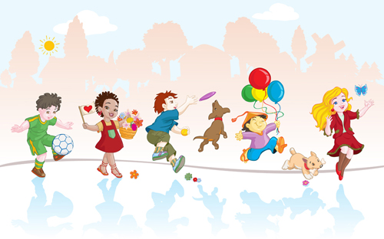
Вороны
Задачи: развивать способность к подражанию, умение ритмично двигаться.
ХОД ИГРЫ:
Дети изображают ворон, они стоят "стайкой" и подражают всем движениям взрослого, который поет или говорит нараспев:
Вот под елочкой зеленой
Скачут весело вороны.
"Кар-кар-кар!"
Целый день они кричали,
Спать ребяткам не давали.
"Кар-кар-кар!"
(Дети бегают по комнате, размахивают ручками, как крыльями.)
Только к ночи умолкают,
Спят вороны, отдыхают.
Тихо. "Кар-кар-кар!"
(А. Ануфриева)
(Садятся на корточки, ручки под щечку - "засыпают".)

Воробушки
Задачи: развивать быстроту, ловкость.
ХОД ИГРЫ:
Дети сидят в одном из углов комнаты и "спят". Взрослый поет, а дети двигаются в
такт песенке:
В гнезде воробушки живут
И утром все встают.
"Чирик-чик-чик, чирик-чик-чик" -
Так весело поют.
("Воробушки" встают, машут "крылышками", "чирикают".)
Довольно в гнездышке сидеть,
Пора на солнышко лететь.
" Чирик-чик-чик, чирик-чик-чик" -
И крылышки согреть.
("Вылетают" из угла комнаты, кружатся, "чирикают".)
Вот возле домика есть сад, летите крошечки искать,
"Чирик-чик-чик, чирик-чик-чик" - И крошечки искать.
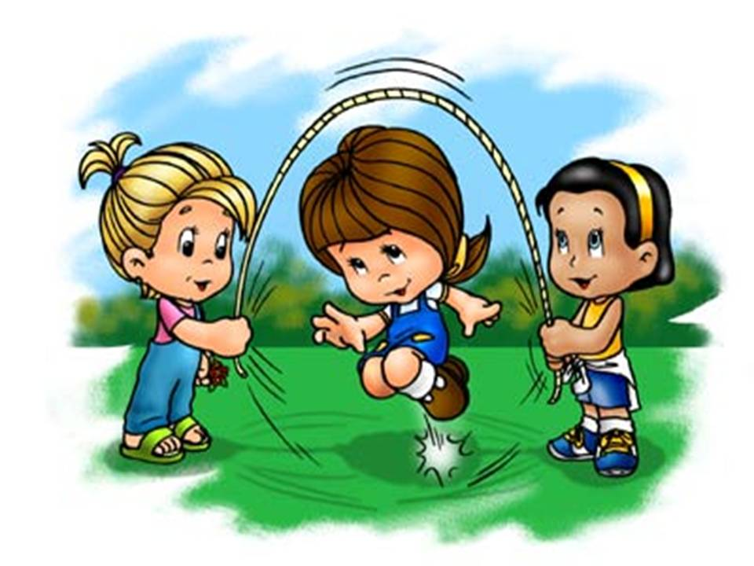
("Летят" на другой конец комнаты, садятся на корточки, постукивают пальцами по полу - клюют.)
Будь осторожен, воробей,
Крадется кошка из дверей.
"Чирик-чик-чик, чирик-чик-чик" - появляется «кошка» - взрослый гонится за воробышками, они вскакивают и прячутся в «гнезде»
Все в гнездышко скорей!
(А. Ануфриева)

Пчелки
Задачи: развивать ловкость.
ХОД ИГРЫ:
Дети изображают пчел, бегают по комнате, размахивая ручками-крыльями,
"жужжат"" Появляется взрослый - "медведь" - и говорит:
- Мишка-медведь идет,
Мед у пчел унесет.
Пчелки, домой!
"Пчелки" летят в определенный угол комнаты - "улей". "Медведь", переваливаясь,
идет туда же. "Пчелки" говорят:
- Этот улей - домик наш.
Уходи, медведь, от нас!
Ж-ж-ж-ж-ж! (А. Ануфриева)
"Пчелки" машут крыльями, прогоняя "медведя", "улетают" от него, бегая по
комнате. "Медведь" ловит их.

Зайки
Задачи: обучать прыжкам на месте, создать эмоциональный настрой детей на игру.
ХОД ИГРЫ:
Дети стоят кружком, один в центре. Взрослый поет, а дети двигаются в соответствии со словами песенки:
Вышли дети на лужок,
Заглянули под кусток,
Увидали зайчика,
Поманили пальчиком.
(Дети прикладывают правую ладошку к глазам, "всматриваются", "Зайчик" сидит в центре на корточках, дети манят его пальчиком.)
Зайка, зайка, поскачи,
Твои лапки хороши.
Стал наш заинька скакать,
Малых деток забавлять.
(Хлопают в ладошки, "зайка" скачет.)
Вместе с зайчиком скорей
Мы подпрыгнем веселей!
(Все дети прыгают на своих местах, а "зайчик" - в центре круга.)
Появляется "волк" (взрослый), все дети убегают.

Шишки
Задачи: развивать внимание, координацию движений.
МАТЕРИАЛ: Корзина с шишками (могут быть мячики или другие небольшие предметы).
ХОД ИГРЫ:
Ребенок сидит на стуле или на ковре. Взрослый приносит корзиночку и предлагает ребенку пойти с ней "в лес" за шишками. По полу рассыпают шишки, ребенок бежит "в лес" и "собирает шишки" в корзиночку под песенку.
Оля по лесу гуляла,
Оля шишки собирала.
Ай, люли, ай, люли!
Оля шишки собирала,
И в корзиночку их клала.
Ай, люли, ай, люли!
(После этого взрослый спрашивает, сколько шишек собрано и просит показать наполненную корзиночку. Присев на корточки, малыш ставит на пол корзиночку и отдыхает)
Села Оля отдыхать,
Захотелось ей поспать.
Баю-бай, баю-бай.
(А. Ануфриева)
Появляется "мишка" (взрослый берет игрушечного мишку). "Мишка" рычит (не очень громко, чтобы ребенок не испугался) и спрашивает: "Где мои шишки?" Взрослый, обращаясь к ребенку, говорит: "Мишка за шишками идет. Скорее высыпай шишки и беги домой!"
Ребенок высыпает шишки из корзиночки и убегает на свое место.
"Мишка" сначала идет медленно, чтобы дать возможность ребенку высыпать шишки, а затем догоняет ребенка, приговаривая: "Где мои шишки?" Ребенок показывает пустую корзинку и отвечает: "У нас нет шишек, уходи, мишка!" "Мишка" уходит, игра повторяется по желанию ребенка.

Бабочки
Задачи: развивать умение двигаться красиво, подражать движениям бабочек.
МАТЕРИАЛ: Картонные ободки с нарисованными бабочками, колокольчик, мелки, картинки с ласточками.
ХОД ИГРЫ:
Детям показывают картинки с изображением ласточек и рассказывают, какие они красивые и быстрые, например: "Птицы летают высоко над землей, их не надо ловить и обижать". Взрослый поет армянскую народную песенку "Ласточка":
Ласточка - "Тивит, тивит" -
К нам в гости летит,
Ах, к нам летит!
А под крылышком ее
Весна сидит,
Ах, весна сидит!
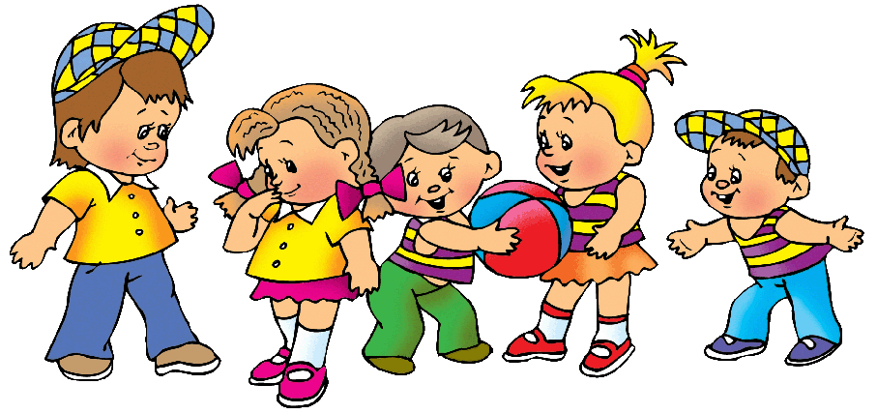
Взрослый рассказывает, что весной начинают летать и яркие бабочки, надевает на головы детей ободки с бабочкой, а на асфальте мелом рисует цветы. Потом звонит в колокольчик, и по этому сигналу "бабочки" начинают "летать", резвиться. После следующего сигнала колокольчика "бабочки" садятся на нарисованные цветки (приседают на корточки).

Игра с мишкой
Задачи: развивать умение быстро бегать, ловкость.
ХОД ИГРЫ:
Взрослый ходит по комнате, переваливаясь, и изображает медведя. Ребенок стоит в противоположном конце комнаты. Взрослый говорит:
- Мишка по лесу гулял,
Нашу Машеньку искал.
Долго, долго он искал,
Сел на травку, задремал.
("Мишка" садится на стул и "засыпает". Ребенок бегает вокруг.) Далее говорит:
- Стала Машенька плясать,
Стала ножками стучать.
Мишка, мишенька, вставай,
Нашу Машу догоняй!
(А. Ануфриева)
("Мишка" просыпается, "рычит" и догоняет ребенка.)

Игра с собачкой
Задачи: способствовать формированию чуткого отношения к животным, расширять словарный запас ребенка.
МАТЕРИАЛ: Игрушечная собачка, мисочка.
ХОД ИГРЫ:
Взрослый держит в руках игрушечную собачку и говорит:
- Гав-гав!
- Кто там?
Это песик в гости к нам.
Я собачку ставлю на пол.
Дай, собачка, Пете лапу!
(А. Ануфриева)
Затем идет с собачкой к кому-нибудь из детей и отдает ее. Ребенок держит собачку за лапу, а взрослый просит покормить ее. Собачке приносят мисочку с воображаемой едой. Собачка "ест суп" и "лает": "Гав-гав!"
Взрослый говорит ребенку: "Это собачка говорит тебе "спасибо!"

Воронята.
ЗАДАЧИ: Развивать способность к подражанию, внимание.
МАТЕРИАЛ: Игрушечная собачка, мисочка.
ХОД ИГРЫ:
Дети-"воронята" сидят на стульях, расставленных полукругом. Дети "спят" (закрывают глаза, склонив головку на руки со сложенными ладошками) под стихотворение.
Воронята крепко спят,
Все по гнездышкам сидят.
А проснутся на заре,
Будут каркать во дворе.
("Воронята" просыпаются, машут крыльями, кричат "кар-кар-кар". Затем, "летают" (бегают) по комнате, размахивая разведенными в стороны руками-крыльями. Во время "полета воронят", взрослый поет дальше.)
Полетели, полетели,
Воронята полетели, "Кар!" (2 раза)
Вышла тетя на дорожку,
Воронятам сыплет крошки.
(Выходит на середину и сыплет из чашки воображаемые крошки. Дети садятся на стульчики, а взрослый продолжает петь.)
Воронята прилетали,
Все до крошки поклевали. (2 раза)
Тук-тук-тук, тук-тук-тук -
Клювами стучали. (2 раза)
(Дети подбегают к тому месту, где "насыпаны крошки", садятся на корточки и "клюют", стучат пальчиками о пол.) Взрослый говорит:
Тузик по двору гулял,
Вороняток испугал!
(А. Ануфриева)
(Взрослый берет игрушечную собачку, "лает" и догоняет убегающих детей.)
В дальнейшем "сыплют крошки" и изображают собачку сами дети

Кот и мышь
ЗАДАЧИ: Развивать внимание, ловкость, быстроту.
ХОД ИГРЫ:
Взрослый изображает кота, ребенок - мышку. Ребенок сидит "в норке" (за стульчиком), "кот" ходит по комнате, говоря при этом:
- Котик по двору идет,
Ищет мышек Васька-кот,
Ищет мышек кот.
Тихо мышка сидит,
На кота она глядит,
На кота глядит.
(Е. Тихеева)
Взрослый садится на стул и закрывает глаза - "спит". Ребенок-"мышка" подходит на близкое расстояние, видит, что "кот спит", бегает и играет вокруг "кота". "Кот" потягивается, открывает глаза, "мяукает" и бросается ловить "мышку". Ребенок-"мышка" убегает в "норку".

Пес Барбос
ЗАДАЧИ: развивать внимание, ловкость, быстроту.
МАТЕРИАЛ: Игрушечная собачка.
ХОД ИГРЫ:
Взрослый сидит на стуле, в руках у него игрушечная собачка, которая "спит". Взрослый говорит:
- Вот сидит наш пес Барбос,
В лапы спрятал черный нос.
(Ребенок встает с места и подходит к собачке.)
Ну, Барбос, скорей вставай!
И Наташу догоняй!
(Е. Тихеева)
Взрослый с собачкой бежит за ребенком и говорит: "Гав-гав!" Пойманный ребенок садится на место, и игра начинается снова.

Мишка-медведь
ЗАДАЧИ: учить ритмично хлопать и двигаться.
ХОД ИГРЫ:
Дети сидят кружком, один из них в центре круга. Взрослый говорит:
- Выходи-ка, Мишенька, попляши, попляши.
Лапой, лапой, Мишенька, помаши, помаши.
А мы вокруг Мишеньки хороводом пойдем,
Песенку веселую запоем, запоем!
Будем, будем в ладушки ударять, ударять!
Будет, будет Мишенька нам плясать, нам плясать!
(А. Ануфриева)
"Мишка" в центре круга пляшет, дети хлопают в ладошки.

Карусель
ХОД ИГРЫ:
Дети вместе с взрослым бегут по кругу, держась за руки, и говорят или поют:
- Еле-еле, еле-еле
Завертелись карусели,
А потом, а потом
Все бегом, бегом, бегом!
Тише, тише, не бегите,
Карусель остановите.
Раз и два, раз и два,
Вот и кончилась игра!
(Е. Тихеева)
В соответствии со словами песенки дети бегут по кругу все быстрее и быстрее, затем все медленнее и останавливаются.

Гуси
ХОД ИГРЫ:
Взрослый ("птичница") стоит на одном конце площадки, а ребенок- "гусь" - на противоположном.
Птичница говорит:
- Гуси, гуси!
Гуси:
- Га-га-га.
Птичница:
- Есть хотите?
Гуси:
- Да-да-да!
Птичница:
- Идите ко мне!
"Гусь" (или несколько "гусей") бежит к ней, раскинув руки-"крылья" в стороны, "клюет" воображаемые зернышки. Затем "птичница" говорит: "Кыш! А ну-ка, бегите в поле!"
Ребенок бежит, помахивая ручками-"крыльями", на прежнее место.
Игра повторяется снова.

Мотылек
ЗАДАЧИ: развивать умение красиво и плавно двигаться.
МАТЕРИАЛ: Яркий сачок.
ХОД ИГРЫ:
Взрослый поет, а ребенок изображает мотылька.
На зеленом на лужку
Мотыльки летают
И с цветочка на цветок
Весело порхают.
(Малыш бегает, руки в стороны - "мотылек летает".)
Тетя вышла на лужок,
У нее в руках сачок.
Берегись-ка, мотылек,
Улетай скорей, дружок!
(А. Ануфриева)
(Взрослый держит в руках яркий сачок. После слов "Берегись-ка, мотылек" ребенок убегает, и взрослый "ловит" его сачком.)

Куры и петух
ЗАДАЧИ: формировать словарный запас
ХОД ИГРЫ:
У одной из стен на стульчиках сидят ребята-"куры", а напротив них на большем расстоянии гуляет "петух". В одном из углов комнаты "Кошкин дом", в котором сидит "кошка". Взрослый сидит с ребятами-"курами", показывает на гуляющего "петуха" и поет:
- Петя в желтых сапогах ходит по песку,
А потом как закричит:"Ку-ка-ре-ку!"
(Ребенок-"петух" кричит.)
Взрослый говорит:
- Выходите, курочки, собирайте крошки,
Жучков, паучков на моей дорожке,
("Куры" выбегают, машут "крыльями".)
Взрослый говорит:
- Куры крыльями махали: "Ко-ко-ко-ко-ко-ко!"
Куры носиком стучали :" Ко-ко-ко-ко-ко-ко!"
Дай нам, Петя, крошки. Крошек не жалей,
Дай еще немножко - Будет веселей! "Ко-ко-ко-ко-ко-ко!"
("Куры" возле "петуха" стучат пальцами по полу, кричат "Ко-ко-ко!" Выходит "кошка", крадется к "петуху".)
"Кошка" поет: - Выйду, выйду на дорожку,
Мяу-мяу-мяу! Там, где куры ищут крошки,
Мяу-мяу-мяу! К петушку поближе подойду
И с собою Петю уведу.
(Хватает "петуха", уводит его в домик. "Куры" убегают к себе на стульчики.) "Кошка" говорит "петуху": "Ты, Петя, посиди, а я еще за курочками схожу". "Кошка" уходит, "петух" убегает из домика и опять начинает ходить и собирать крошки. Игра повторяется. "Кошка" опять уводит "петуха" в домик и уходит, на этот раз "заперев" дверь на замок. Взрослый говорит "курам": "Кошка ушла, пойдемте Петю спасать!"
- Куры громко закричали - "Ко-ко-ко-ко-ко!"
И за Петей побежали - "Ко-ко-ко-ко-ко!"
Выходи к нам, Петя, Собирай-ка крошки,
Жучков, паучков На своей дорожке!
("Куры" отпирают дверь в домике. Выходит "петух".)
Взрослый говорит:
- Вот все и собрались!
(Встают в круг, "петух" в середине.)
Все вместе:
- А теперь скорей, дружок,
Соберемся мы в кружок.
Покажи нам ножку, Петя, поскорей,
Покружись ты с нами, Петя, веселей!
Ля-ля-ля-ля-ля!
(А. Ануфриева)

Курочка-хохлатка
ЗАДАЧИ: развивать ловкость.
ХОД ИГРЫ:
Взрослый и дети ходят стайкой по комнате. Взрослый изображает "курицу", дети - "цыплят". В стороне сидит старший ребенок - это "кошка". Взрослый говорит:
- Вышла курочка-хохлатка,
С нею желтые цыплятки.
Квохчет курочка "Ко-ко" -
Не ходите далеко.
(Взрослый приближается к "кошке".)
Говорит:
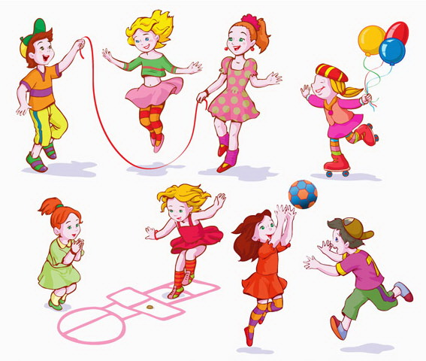
- На скамейке у дорожки
Улеглась и дремлет кошка.
Кошка глазки открывает
И цыпляток догоняет!
(А. Ануфриева)
"Кошка" открывает глаза, "мяукает" и бежит за "цыплятами", которые убегают в определенный угол комнаты - "курятник", к "курочке-маме".
"Курица" защищает "цыплят", разводя руки в стороны и говоря при этом: "Уходи, кошка, не дам тебе цыпляток!"
Кот Васька
ЗАДАЧИ: развивать быстроту, расширять словарный запас.
ХОД ИГРЫ:
Дети (мышки) сидят на стульчиках или на ковре. Один ребенок изображает кота, он прогуливается перед "мышками" (идет на носочках, оглядывается то вправо, то влево, мяукает).
Взрослый и дети поют:
- Ходит Васька беленький,
Хвост у Васьки серенький,
Он бежит домой,
Он бежит стрелой!
("Кот" бежит к стульчику, стоящему в конце комнаты, и садится на него, "засыпает
Взрослый поет:
- Глазки закрываются.
Спит иль притворяется?
Зубы у кота - острая игла!
(Одна "мышка" идет посмотреть, спит ли "котик". Рассмотрев, она машет руками, как бы приглашая других "мышек". "Мышки" подбегают и скребут по стулу, где "спит котик".)
Взрослый говорит:
- Только мышки заскребут,
Серый Васька тут как тут.
Тише мыши, уходите,
Кота Ваську не будите.
Как проснется Васька-кот,
Разобьет весь хоровод.
Вот проснулся Васька-кот -
Разогнал весь хоровод!
(Русская народная песенка)
"Кот" догоняет "мышек", а они убегают от него.

Огород
ЗАДАЧИ: развивать координацию движений, умение действовать по команде.
ХОД ИГРЫ:
Ребенок изображает курочку, а взрослый - дедушку-сторожа. На полу мелом проводят черту, объясняя ребенку, что за чертой "огород".
В огороде у ребят
Есть морковка и салат,
Все для ребят,
Все для ребят!
Старый дедушка ходил,
Он морковку сторожил.
Кыш, куры, кыш,
Кыш, куры, кыш!
("Дедушка" с палкой ходит в "огороде".)
Старый дедушка устал,
Сел на травку, задремал.
Дедушка спит,
Дедушка спит.
(Садится, дремлет.)
Курочки бегут, бегут
И цыплят к себе зовут
Морковку щипать,
Морковку щипать.
(Дети-"курочки" выбегают на носочках.)
Дедушка нас услыхал,
Всех курочек прогнал.
Кыш, куры, кыш,
Кыш, куры, кыш!
(А. Ануфриева)
(Щиплют "овощи", поглядывая на "дедушку". "Дедушка" просыпается и прогоняет "курочек".)
"Куры с цыплятами" убегают. Игра повторяется снова. "Дедушку" может изображать ребенок, а "курочку" - взрослый.

Солнечные зайчики
ЗАДАЧИ: развивать ловкость.
МАТЕРИАЛЫ: Маленькое зеркальце.
ХОД ИГРЫ:
Взрослый зеркалом делает солнечных зайчиков и говорит при этом:
- Солнечные зайчики
Играют на стене,
Помани их пальчиком,
Пусть бегут к тебе!
(А. Ануфриева)
Затем по команде: "Лови зайчика!" - ребенок бежит и пытается поймать "зайчика". Игра обычно проходит шумно и весело, ее можно повторить 2-3 раза.

Сорви яблоко
ЗАДАЧИ: обучать прыжкам.
МАТЕРИАЛ: Яблоки или шарики.
ХОД ИГРЫ:
Взрослый изображает яблоню, в каждой руке он держит по яблоку или шарику. Руки вытянуты на уровне головы ребенка - это "ветки", которые шевелятся от ветра. Ребенку предлагают сорвать яблоко. Он протягивает руки к нему, но "яблоня" сразу не поддается: "ветки" качаются из стороны в сторону, вверх и вниз.
Ребенок подпрыгивает, стараясь схватить яблоко, и, в конце концов, это ему удается.
"Сорванные" яблоки остаются у ребенка, а взрослый берет другие яблоки и предлагает "сорвать" их.

Кот и мыши
ЗАДАЧИ: развивать координацию движений.
МАТЕРИАЛ: Часы или будильник.
ХОД ИГРЫ:
Взрослый-"кот" сидит на стуле и "спит". Рядом стоят игрушечные часы или настоящий будильник. Ребенок-"мышка" бегает на носочках вокруг "кота". Взрослый говорит:
- Вышли мышки как-то раз
Посмотреть, который час.
Раз, два, три, четыре,
Мышки дернули за гири.
Вдруг раздался страшный звон -
Убежали мышки вон!
(С. Маршак)
Взрослый хлопает в ладоши, ребенок-"мышка" убегает в "норку", а "кот" гонится за ним.

Кто поймает?
ЗАДАЧИ: развивать ловкость.
МАТЕРИАЛ: К палке-удочке привязан шнурок, на конце которого рыбка.
ХОД ИГРЫ:
Взрослый водит удочкой над головой ребенка, то, приближая рыбку, то удаляя. Ребенок должен поймать рыбку. Когда ему это удается, ребенок танцует, а взрослый поет:
- Саша наш - молодец!
Саша наш - удалец!
Саша рыбку поймал,
А потом поплясал!
(А. Ануфриева)

Зайки
ЗАДАЧИ: развивать быстроту
ХОД ИГРЫ:
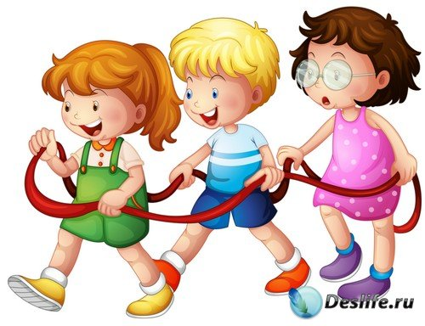
Ребенок изображает "зайчика", а взрослый - "волка". "Зайчик" делает то, о чем поется в песенке, а на последних словах песенки: "Волк идет!" - "волк" бежит за "зайчиком", который убегает от него.
Заиньки перебегают
То лужок, то лесок.
Землянику собирают,
Скок да скок! Скок да скок!
Здесь полянка мягче шелка,
Оглянись, оглянись!
Берегись лихого волка,
Берегись, берегись!
Заиньки уснули сладко,
Лес шумит! Лес поет! -
Убегайте без оглядки:
Волк идет, волк идет!
(Русская песенка)

Кто умеет чисто мыться?
ЗАДАЧИ: расширять словарный запас.
ХОД ИГРЫ:
Игра сопровождается движениями, описанными в тексте песни:
Кто умеет чисто мыться?
Кто водицы не боится?
Это мы! Это мы!
Кто не хочет быть грязнушкой,
Хорошенько моет ушки?
Это мы! Это мы!
Умываться мы умеем,
Мы мочалкой моем шею.
И вот так! И вот так!
А чтоб чисты были ножки,
Мы помыли их немножко.
И вот так! И вот так!
А потом помоем ловко
Мы над тазиком головку.
И вот так! И вот так!
Мы помылись, как большие,
Вот мы чистые какие!
Посмотри! Посмотри!
(А. Ануфриева)

Бабушка и кот.
ЗАДАЧИ: развивать ловкость.
МАТЕРИАЛ: Корзиночка с клубочками.
ХОД ИГРЫ:
Ребенок изображает "котенка", который бегает, "умывается", затем садится на стульчик - " заборчик ". Входит "бабушка" в платочке, с очками на носу, с корзиной в руках, наполненной клубочками (клубочки можно сделать из яркой тесьмы или лоскутков). Взрослый говорит и вместе с ребенком выполняет соответствующие движения:
Наша бабушка идет
И корзиночку несет.
Села тихо в уголочек,
Вяжет деточкам чулочек.
Посидела, повязала
И тихонько задремала.
("Бабушка" вяжет чулок. "Она роняет корзинку, и клубочки рассыпаются по полу.)
Вдруг котенок прибежал
И клубочки подобрал.
("Котенок" выбегает из-за "заборчика", собирает клубочки и прячется обратно.)
Как же мне вязать чулочки?
Где же, где мои клубочки?
(А. Ануфриева)
("Бабушка" просыпается и ищет клубочки.)
"Бабушка" заглядывает за "заборчик", находит "котенка" и просит отдать ей клубочки. Собрав клубочки в корзину, "бабушка" садится и "вяжет чулочки". Затем опять "засыпает", и игра повторяется. В конце игры "бабушка" предлагает "котенку" поплясать с клубочками. Они держат клубочки и вместе танцуют.

Спрячу куклу Машу
ЗАДАЧИ: обучать игре с куклой, развивать внимание.
МАТЕРИАЛ: Большая кукла.
ХОД ИГРЫ:
Ребенок сидит на стульчике. Взрослый держит в руках куклу и говорит, что куколка Маша сейчас спрячется, а ребятишки будут ее искать. Ребенок идет в другую комнату, взрослый прячет куклу. Ребенок возвращается, взрослый поет:
- Спрячу куклу Машу,
Спрячу куклу нашу.
Оля к куколке пойдет,
Оля куколку найдет.
Ребенок находит куклу, взрослый хлопает в ладоши.
Если ребенок долго не находит куклу, взрослый ему помогает.

Птицы и автомобиль
ЗАДАЧИ: развивать внимания, умение быстро бегать.
МАТЕРИАЛ: Игрушечный автомобиль.
ХОД ИГРЫ:
Дети-"птички" "летают" по комнате, размахивая руками, как крыльями, а взрослый напевает:
- Прилетели птички,
Птички-невелички.
Летали, летали,
Крыльями махали.
(Дети-"птички" "летают".)
Так они летали,
Крыльями махали.
На дорожку прилетали,
Зернышки клевали.
(А. Ануфриева)
("Птички" прыгают на скамеечку и приседают на полусогнутых ногах, затем прыгают на пол, садятся на корточки, стучат пальчиком об пол - "клюют".)
Появляется взрослый с игрушечным автомобилем в руках, раздается гудок, и автомобиль, управляемый взрослым, едет. Взрослый приговаривает или поет:
- Автомобиль по улице бежит,
Пыхтит, спешит, в гудок гудит.
Тра-та-та, берегись, посторонись!
Дети-"птички" быстро убегают от автомобиля и встают на скамейку.

Ниточка
ЗАДАЧИ: развивать умение действовать согласованно.
МАТЕРИАЛ: Катушка с нитками.
ХОД ИГРЫ:
Детям показывают катушку и объясняют, как на них наматывают нитки. Малышам предлагают изобразить, как это происходит. Все берутся за руки: тот, кто стоит первым, будет исполнять роль "катушки". Он стоит в середине комнаты и крепко держит за руку второго малыша, а тот - третьего и т. д. Получилась "ниточка".
Взрослый, взяв за руку последнего малыша, ведет всех по кругу до тех пор, пока вся "нитка" не намотается на "катушку". Малыши двигаются приставным шагом и приговаривают: "Ниточка, ниточка, накручивается!"
Потом "ниточка" разматывается, дети идут назад, не отпуская рук, повторяя считалку:
- Ниточка, иголочка,
Ти-ти, улети.
Обратно ко мне прилети!

Игра в поезд
ЗАДАЧИ: развитие разных групп мышц, развитие умения действовать согласованно.
МАТЕРИАЛ: Две длинных рейки (или веревки).
ХОД ИГРЫ:
Взрослый или один из детей - "паровоз", все остальные дети изображают вагоны. На полу лежат длинные рейки - рельсы. Дети сидят верхом на стульчиках друг за другом. "Паровоз гудит", и "поезд трогается".
Дети могут двигать руками и произносить:
- "Чу-чу-чу!"
Вот поезд наш едет,
Колеса стучат,
А в поезде этом
Ребята сидят.
"Чу-чу-чу, чу-чу-чу" -
Пыхтит паровоз.
Далеко, далеко
Ребят он повез.
(А. Ануфриева)
Дети идут друг за другом между рейками, "по рельсам". По сигналу "Быстрей!" - бегут, по команде "Стой!" "поезд" подходит к станции и останавливается. Дети выходят, гуляют по комнате, бегают. "Паровоз" уезжает за водой. По сигналу: "Поезд отправляется!" - все встают на свои места и продолжают коллективное движение.
На пути надо проехать по мосту, то есть пройти по скамейке, подняться на горку и спуститься с нее (подняться по наклонной доске и сбежать по другой такой же доске). Подъезжая к другой станции, "поезд" останавливается, дети снова могут погулять, "собрать цветы", затем "поезд" едет дальше.
Закончить игру можно большой остановкой: дети шагают на месте - "стучат колеса", шагают все медленнее и медленнее - "поезд останавливается".
В этой игре можно использовать другой текст песни:
Деток поезд к нам везет
В лес и на полянку,
Будут дети там гулять,
Повстречают зайку.
"Так-так-так, так-так-так" -
Все колесики стучат!
"Чу-чучу" - белку встретим и лису.
Едем, едем мы быстрей,
Не боимся мы зверей!
Паровоз идет потише -
Значит, остановка ближе -
"Ду-ду-ду", стоп!

Кошкин дом
ЗАДАЧИ: развивать чувство ритма, умение разыгрывать простой знакомый сюжет.
МАТЕРИАЛ: Домик кошки (сделан из кубиков или стульев), ведерко, лейка, фонарик, лопатка, кусок красной материи ("огонь"), колокольчик.
ХОД ИГРЫ:
Ребенок идет по кругу, хлопает в ладоши, чтобы лучше воспринять ритм и согласовать с ним ходьбу. Взрослый поет песенку:
- Тили-бом! Тили-бом!
Загорелся кошкин дом!
Бежит курочка с ведром,
А лошадка с помелом,
А собачка с фонарем,
Серый заюшка с листом.
Взрослый громко звонит в колокольчик, дети бегут туда, где лежат ведерко, лейка и т.д., берут игрушки и "гасят пожар" (огонь изображается с помощью красной материи, наброшенной на кошкин домик).
Вместе с взрослым они произносят:
- Раз! Раз! Раз! Раз!
И огонь погас!

Игра с куклой
ЗАДАЧИ: обучать игре с куклой.
МАТЕРИАЛ: Кукла.
ХОД ИГРЫ:
Ребенок сидит на ступеньке, напротив взрослый, в руках у него кукла. Взрослый поет и делает с куклой движения, соответствующие словам песни:
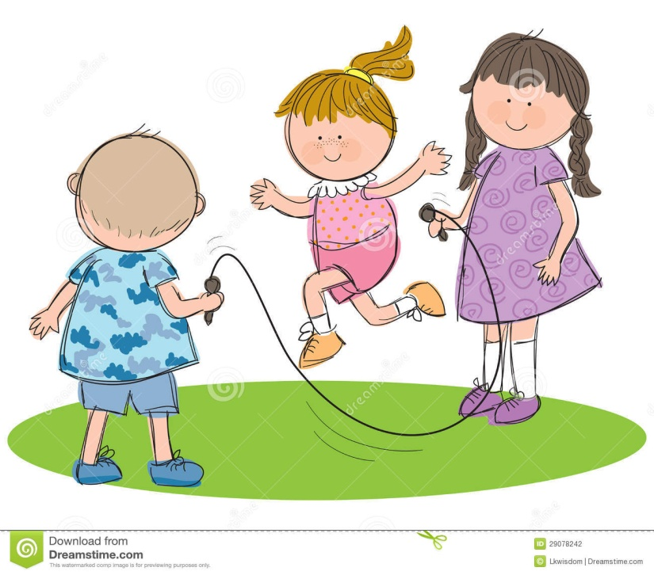
Вот красивая игрушка -
Наша куколка Катюшка,
Может хлопать, может петь.
Кто желает посмотреть?
Ну, довольно веселиться,
Надо Кате спать ложиться.
Катя, глазки закрывай,
Баю-баю-баю-бай!
Катя, мой лицо и шейку,
Мылься мылом хорошенько.
Воду ты не разливай,
Сухо ручки вытирай.
Причесалась и умылась.
Подвижные игры для детей 3-4 лет
"Пузырь"
Дети стоят вплотную по кругу, взявшись за руки. Вместе с воспитателем они говорят:
Раздувайся, пузырь, Раздувайся большой, Оставайся такой, Да не лопайся.
Произнося стихи, дети постепенно расширяют круг. Когда воспитатель скажет «пузырь лопнул», все дети опускают руки, хором говорят «хлоп» и присаживаются на корточки. Воспитатель предлагает надуть новый пузырь: дети встают, снова образуют маленький круг, и игра возобновляется.
Вариант игры
После слов «Да не лопайся» дети не присаживаются, а воспитатель говорит: «Полетели пузыри». Дети разбегаются, куда кто хочет (в пределах площадки), а воспитатель говорит: «Полетели, полетели, полетели!..» В этом варианте игру можно повторить 3—4 раза.
"Воробушки и кот"
Дети стоят вдоль стен комнаты на скамеечках, на больших кубиках или в обручах, положенных на пол. Это — «воробышки на крыше» или в «гнездышках». Поодаль сидит «кошка», роль которой исполняет один из детей. «Воробышки полетели»,— говорит воспитатель. Воробышки спрыгивают с крыши или выпрыгивают из гнездышка и, расправив крылья, т. е. вытянув руки в стороны, бегают врассыпную по всей комнате. Кошка тем временем спит. Но вот она просыпается, произносит «мяу-мяу» и бежит догонять воробышков, которые должны спрятаться от нее на крыше или в гнездышках, заняв свои места. Пойманных воробышков кошка отводит к себе «в дом».
Котята и ребята.
Подгруппа детей изображает котят, остальные— их хозяева (у каждого 1—2 котенка). Котята на заборчике— на второй-третьей перекладинах лесенки. Хозяева сидят на скамейке. «Молока, кому молока»,— говорит воспитатель, подходит к хозяевам и делает вид, что наливает им молоко в кружки (мисочки, колечки, круги). Котята мяукают — просят молока. Хозяева выходят на площадку (за черту) и зовут: «Кис-кис-кис!» Котята слезают с заборчика и бегут пить молоко. Ребята — хозяева говорят: «Мохнатенький, усатенький, есть начнет, песенки поет». С последним словом котята убегают, хозяева их ловят. Кто поймал котенка, меняется с ним ролью.
Правила: по сигналу влезать и слезать любым способом; - убегать после слова «поет»; ловить можно только до черты (на расстоянии двух шагов от заборчика).
"Наседка и цыплята"
Дети изображают «цыплят», а воспитатель — «наседку». На одной стороне площадки огорожено веревкой место— «дом», где помещаются цыплята с наседкой (веревка натягивается между деревьями или двумя стойками на высоте 40—50 см). Наседка подлезает под веревку и отправляется на поиски корма. Через некоторое время она зовет цыплят: «Ко-ко-ко-ко». По этому сигналу все цыплята подлезают под веревку, бегут к наседке и вместе с ней гуляют по площадке. Когда воспитатель говорит «большая птица», все цыплята бегут домой. Воспитатель говорит «большая птица» только после того, как все дети подлезли под веревку и немного побегали по площадке.
"Лягушки"
Посередине площадки чертят большой круг или кладут толстый шнур в форме круга. Группка детей располагается по краю круга, остальные садятся на стулья, расставленные по одной стороне площадки. Вместе с детьми, сидящими на стульях, воспитатель говорит следующие стихи:
Вот лягушки по дорожке
Скачут, вытянувши ножки,
Ква-ква-ква, ква-ква-ква,
Скачут, вытянувши ножки.
Дети, стоящие по кругу, подпрыгивают, изображая «лягушек». По окончании стихотворения дети, сидящие на стульях, хлопают в ладоши (пугают лягушек); лягушки прыгают в «болотце» — перепрыгивают через черту — и тихонько присаживаются на корточки. При повторении игры роли меняются.
Правила: мяч останавливать руками, не допуская касания ног; долго не задерживать, стараться тут же откатить другому.

"Курочка и цыплята"
Дети располагаются за веревкой, подвешенной на высоте 25 см. Воспитатель-наседка зовет цыплят гулять. Они перешагивают через веревку и разбегаются по площадке. На сигнал «большая птица» убегают. Воспитатель в это время опускает веревку вниз.
Правила: перешагивать после сигнала, не толкаясь, удерживая равновесие на одной ноге; убегать после сигнала.
"Мишка идет по мостику"
На землю кладут доски (ширина 25 см, длина 2—2,5 м). За ними на высоте поднятой руки ребенка подвешивают на веревке ленточки. Соответственно количеству досок вызывают детей, они встают на четвереньки и по сигналу ползут до конца доски. Сходят с доски, подпрыгивают, снимают по одной ленточке (медведи достают малину). Когда все дети проползут, воспитатель предлагает побегать с ленточками по площадке. По сигналу все собираются, воспитатель вешает ленточки на веревку. Игра повторяется.
Правила: идти по скамейке на четвереньках (на ступнях и ладонях); доходить до конца доски.
"Кружись — не упади!"
В играх с ходьбой «Нам весело», «Парами на прогулку», «Солнышко и дождик» вводится кратковременное медленное кружение на месте.
"Шире шагай"
На площадке в 2—3 ряда раскладываются обручи (пластмассовые или плоские из фанеры диаметром 60 см), в каждом ряду 5—6 обручей. 2—3 детей по сигналу шагают из обруча в обруч. Дойдя до конца, подпрыгивают, хлопают в ладоши и возвращаются.
Правила: идти с промежуточным шагом в обруче, но, не выходя за его края, не задевать за обручи.

"Солнышко и дождик"
Дети встают по кругу - Смотрит солнышко в окошко,
Идут по кругу - Светит в нашу комнатку.
Хлопают стоя на месте. - Мы захлопаем в ладоши, Очень рады солнышку.
Ритмично притопывают на месте - Топ-топ-топ-топ! Топ-топ-топ-топ!
Ритмично хлопают в ладоши - Хлоп-хлоп-хлоп-хлоп! Хлоп-хлоп-хлоп!
На сигнал «дождь идет, скорей домой» дети убегают.
Воспитатель говорит «Солнышко светит» - Игра повторяется.
«Найди свой домик»
Дети сидят вдоль стороны площадке или комнаты. По сигналу воспитателя «Пойдемте гулять» дети расходятся по площадке кто куда хочет. По слову воспитателя «домой» все бегут обратно и занимают любое свободное место. Затем игра повторяется.
«Мыши и кот»
Дети - «мышки» сидят в «норках»- на стульчиках или скамейке, поставленной вдоль стен комнаты, или сторонам площадки в одном из углов площадки сидит «кошка», роль которой исполняет воспитатель. Кошка засыпает и только тогда мышки разбегаются по комнате. Но вот кошка просыпается, мяукает и начинает ловить мышат, которые бегут в свои норки и занимают свои места на стульчиках. После того как все мышки вернулись на свои места, кошка еще раз проходит по комнате, а затем возвращается на свое место, засыпает и игра повторяется.
Воспитатель может использовать в игре игрушечную кошку.

«Поезд»
Дети стоят в колонне по одному по одной стороне площадки или вдоль стены комнаты. Первый стоящий в колонне- «паровоз» , остальные «вагоны». Воспитатель дает гудок, и дети начинают двигаться вперед; вначале медленно ,затем быстрее и наконец переходят на бег ( при медленном движении могут произносить звук «чу-чу-чу») .»Поезд подъезжает к станции»,-говорит воспитатель. Дети постепенно замедляют темп и останавливаются.
Воспитатель регулирует темп и продолжительность движения детей.
Первое время воспитатель сам ведет колонну, а затем ставит впереди более активного ребенка.

«Птички в гнездышках»
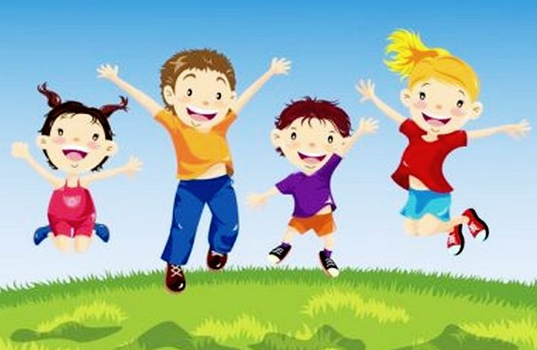
В разных концах площадке или сторон комнаты устанавливается 3-4 «гнезда» (ставятся стульчики или чертятся большие круги). Дети - «птицы» размещаются в гнездах. По сигналу воспитателя птицы вылетают из своих гнезд и разлетаются по всей площадке. Воспитатель кормит птиц то на одной, то на другой стороне площадки. Дети присаживаются на корточки, ударяя кончиками пальцев по коленям (клюют корм). После слов воспитателя «птицы в гнезда» дети бегут на свои места.
«Лохматый пес»
Один из детей изображает «пса» ; он ложится на коврик на живот, голову кладет на протянутые вперед руки. Остальные дети тихонько подходят к нему под чтение воспитателем стихов:
Вот лежит лохматый пес,
В лапы свой уткнувши нос.
Тихо, смирно он лежит,
Не то дремлет, не то спит.
Подойдем к нему, разбудим
И посмотрим, что-то будет.
Пес вскакивает, начинает лаять, дети разбегаются. Пес гонится за ними. Когда все дети разбегаются и прячутся, пес опять ложиться на коврик. Игра повторяется с новым водящим.
«Воробушки и кот»
Дети стоят вдоль стен на скамеечках на больших кубах или в обручах, положенных на пол. Это - «воробушки на крыше» или «в гнездышках». Поодаль сидит «кошка», роль которой исполняет один из детей. «Воробушки полетели» - говорит воспитатель. Воробушки спрыгивают с крыши или выпрыгивают из гнезда и, расправив крылья, т.е вытянув руки в стороны , бегают в рассыпную по комнате. Кошка тем временем спит. Но вот она просыпается, произносит «мяу-мяу» и бежит догонять воробушков, которые должны спрятаться от неё на крыше или гнёздышках, заняв свои места. Поймав воробышков, кошка отводит к себе в дом.

«Лягушки»
Посередине площадке чертят большой круг или кладут шнур в форме круга. Группка детей располагается по краю круга, остальные сидят на стульчиках, расставленные по одной стороне площадки. Вместе с детьми, сидящими на стульчиках, воспитатель говорит следующие слова:
Вот лягушки по дорожке
Скачут, вытянувши ножки,
Ква-ква-ква, ква-ква-ква ,
Скачут вытянувши ножки.
Дети, стоящие по кругу, подпрыгивают, изображая лягушек. По окончании стихотворения, сидящие на стульчиках, хлопают в ладоши (пугают лягушек); лягушки прыгают в болотце перепрыгивают черту – и тихонько присаживаются на корточки.
«Наседка и цыплята»
Дети изображают «цыплят». А воспитатель - «наседку». На одной стороне площадке огороженной веревкой место – «дом», где помещаются цыплята с наседкой (веревка натягивается между деревьями или двумя стойками на высоте 40-50 см). Наседка подлезает под веревку и отправляется на поиски корма. Через некоторое время она зовет цыплят: «ко-ко-ко-ко». По этому сигналу все цыплята подлезают под веревку, бегут к наседке и вместе с ней гуляют по площадке. Когда воспитатель говорит «большая птица», все цыплята бегут домой. Воспитатель говорит «большая птица» только после того, как все дети подлезали под веревкой и немного побегали.
«Береги предмет»
Играющие образуют круг. Один из играющих находится в середине круга (водящий), остальные стоят, несколько расставив ноги и держа руки за спиной (и.п.). У ног каждого ребенка лежит кубик ( или другой предмет). Водящий старается взять этот кубик. Желая уберечь его, играющий приседает, закрывает кубики руками и не дает до него дотронуться. Как только водящий отходит, играющий встает.

«Огуречик»
В одном конце площадке – воспитатель «ловишка», в другом - дети. Дети приближаются к ловишке прыжками на двух ногах под приговорку, произносимую воспитателем:
Огуречик, огуречик,
Не ходи на тот конечик:
Там мышка живет,
Тебе хвостик отгрызет.
По окончанию слов дети убегают на свои места, ловишка их ловит.

«Найди свой цвет»
Дети получают флажки 3-4 цветов : один - красного, другие – синего, третьи – желтого, и группируются по 4-6 человек в разных углах комнаты. В каждом углу воспитатель ставит на подставке цветной флажок (красный, синий, желтый).
По сигналу воспитателя «идем гулять» дети расходятся по площадке группками или в одиночку. По сигналу воспитателя «найди свой цвет» дети бегут к флажку соответствующего цвета.

«Найди себе пару»
Для игры нужно приготовить флажки по количеству детей. Половина флажков одного цвета – остальные другого. Дети получают по одному флажку. По сигналу воспитателя дети разбегаются по площадке. По другому сигналу дети, имеющие одинаковые флажки, находят себе пару.
В игре должно принимать не четное количество детей, чтобы один из играющих оставался без пары. Обращаясь к оставшемуся без пары, все играющие хором говорят:
Ваня, Ваня не зевай себе пару выбирай. Затем по удару бубна дети опять разбегаются, и игра повторяется

«Трамвай»
Дети стоят вдоль стены комнаты или стороны площадке в колонне парами, держа друг друга за руку. Свободной рукой они держат шнур, концы которого связаны (один держит правой рукой другой левой). Воспитатель находится в одном из углов комнаты и держит в руке три цветных флага – желтый, красный, зеленый. Воспитатель поднимает флаг зеленого цвета: дети бегут, трамвай двигается. Добежав до воспитателя, дети смотрят, не сменился ли цвет флага: если поднят зеленый, движение продолжается, если появился желтый или красный флаг, дети останавливаются и ждут, когда появится зеленый цвет, чтобы можно было снова двигаться

«Лошадки»
Дети становятся парами. В паре один – «лошадка». Другой – «возчик». Используются вожжи, или дети держат друг друга за поясок. Воспитатель говорит:
Поехали , поехали, с орехами , с орехами
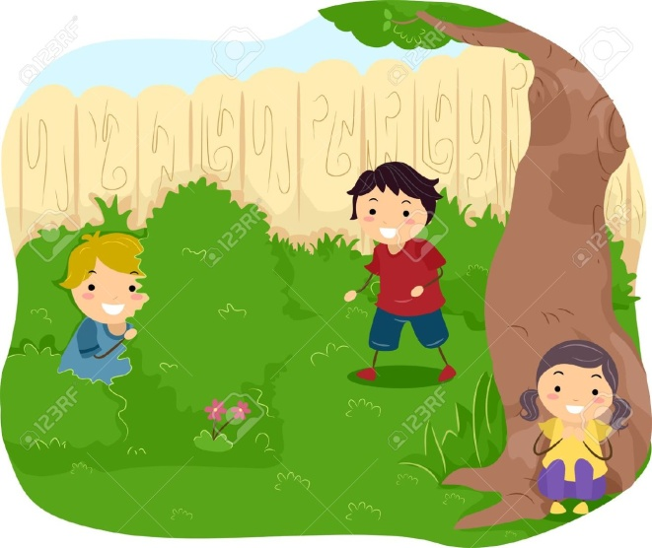
К детке по репку, по пареньку,
по сладеньки, по горбатеньки.
С окончанием текста дети продолжают бежать в том же ритме под проговаривание воспитателя: «Гоп, гоп», бегут до тех пор, пока воспитатель не скажет: «Тпру- у».

«У медведя во бору»
На одном конце площадки проводится черта. Это опушка леса за чертой, на расстоянии 3-2 шагов от нее, очерчивается место для медведя. На противоположной стороне обозначается линией «дом детей». Воспитатель выбирает медведя. Воспитатель говорит: идем гулять.
Дети идут и говорят слова:
У медведя во бору грибы , ягоды бегу,
А медведь не спит, все на нас рычит.
Медведь должен сидеть на своем месте. Когда играющие произносят последнее «рычит», медведь с рычанием встает и догоняет детей, которые бегут к себе «домой». Пойманного медведь ведет к себе. После того как медведь поймает 3, выбирается новый медведь.

«Конники»
Группа детей становится у одного края площадки. Воспитатель дает каждому палку длинной 50-60 см. Дети садятся на палку верхом и скачут на противоположную сторону площадки, изображая конников, стараясь не наталкиваться друг на друга, не задевать предметы, оборудование находящиеся на площадке.
Во время игры воспитатель может предложить детям двигаться быстрее или медленнее в разных направлениях. Когда дети научатся быстро бегать, можно устроить соревнования.
«Такси»
Дети становятся внутрь большого обруча (диаметром1м.), держат его в опущенных руках: один – у одной стороны обода, другой – у противоположной, друг за другом. Первый ребенок – водитель такси, второй – пассажир. Дети бегают по площадке или по дорожке. Через некоторое время меняются ролями. Одновременно могут играть 2-3 пары детей, а если позволяет площадь- то больше. Когда дети научатся бегать в одном направлении, воспитатель может дать задание бегать в разных направлениях, делать остановки. Можно место остановки обозначить флажком. На остановке пассажиры меняются, один выходит из такси, другой садится.

«Зайцы и волк»
Дети - зайцы прячутся за кустами и деревьями. В стороне за кустом находится волк. Зайцы выбегают на полянку, прыгают, щиплют травку, резвятся. По сигналу воспитателя: «Волк идет»- зайцы убегают и прячутся за кусты, под деревья. Волк пытается догнать их. В игре можно использовать небольшой тест:
Зайки скачут скок-скок
на зеленый, на лужок.
Травку щиплют, кушают,
осторожно слушают,
Не идет ли волк.
Дети выполняют действия, о которых говорится в стихотворении. С окончанием появляется волк и начинает ловить зайцев. Ребенок , исполняющий роль волка должен быть подальше от кустов, где прячутся дети.

«Кролики»
В одной стороне комнаты полу кругом расставлены стулья, сидениями внутри полукруга. Это клетки кроликов. На противоположной стороне дом сторожа. Посередине находится лужайка, на которую кроликов выпускают гулять. Дети становятся с сзади стульев, по указанию воспитателя они присаживаются на корточки - кролики сидят в клетках. Воспитатель - сторож подходит к клетке и выпускает кроликов на лужок: дети один за другим выползают из под стульев, а затем прыгают продвигаясь вперед по всей лужайке. По сигналу воспитателя «Бегите в клетки!» кролики возвращаются на свои места, снова проползая под стульями. Воспитатель должен следит за тем, чтобы дети, проползая под стульями, старались не задевать их спинами. Вместо стульев можно использовать дуги для подлезания или положенные на сиденья стульев палки, рейки.

«Где звенит колокольчик»
Дети сидят или стоят по одной стороне комнаты. Воспитатель просит их отвернуться к стене и не поворачиваться. В это время няня с колокольчиком прячется от них, например за шкаф. Воспитатель предлагает послушать на звук, где звенит колокольчик, и найти его. Дети поворачиваются и идут на звук, находят его, затем собираются около воспитателя. Тем временем няня переходит в другое место – и игра повторяется.
Дети не должны смотреть, куда прячется няня. Для этого воспитатель собирает их около себя и отвлекает внимание. Звонить в колокольчик сначала надо тихо потом громче.
«Не опаздывай»
Воспитатель раскладывает на полу кубики. Дети становятся у кубиков. По сигналу воспитателя они разбегаются по всей комнате, по сигналу «Не опаздывай!» бегут к кубикам. Первоначально дети могут подбегать к любому свободному предмету, постепенно они привыкать занимать свое место. При повторении игры можно предложить бегать детям как «лошадки». Во время игры воспитатель следит, чтобы дети дальше убегали от кубиков, не наталкивались друг на друга, помогали друг другу найти свой кубик, когда прозвучит сигнал.

«Куры в огороде»
Посередине площадки ограничивается большое пространство – огород. С одной стороны его дом сторожа, с другой – курятник, в нем куры дети. Роль сторожа выполняет воспитатель или один из детей. По сигналу «куры гуляют» дети подлезают под шнуры и ходят в огороде, ищут корм, бегают. Сторож замечает кур в огороде и гонит их – хлопает в ладоши, приговаривая «кыш-кыш». Куры убегают, подлезают под шнур, прячутся в дом. Сторож обходит огород и тоже возвращается домой.
Каждый ребенок выбирает себе домик. Это может быть плоский обруч. По сигналу дети выбирают на площадку и бегают в разных направлениях. На сигнал «найди свой домик» занимают домики.
Дети должны бегать легко, в разных направлениях, не наталкиваться; не подбегать к домику до сигнала «Скорее в круг». На площадке чертят круг диаметром 4 метра в середине – круг поменьше диаметром 2 метра, дети ходят друг за другом за большим кругом. Между большим и малым кругом ходит воспитатель. На сигнал «скорее в круг» дети стараются вбежать в маленький круг, воспитатель ловит их, пойманные останавливаются на месте. Затем они снова становятся в круг.
Усложнение: воспитатель выбирает себе помощника.

«У ребят порядок строгий»
По первому сигналу играющие разбегаются из шеренги врассыпную и произносят речевку: «У ребят порядок строгий, знают все свои места, ну, трубите веселее: тра-та- та, тра-та-та».
По второму сигналу все быстро строятся в шеренгу. Сначала можно вставать на свободные места, но к концу учебного года на свое место.

«Мой веселый звонкий мяч»
Дети становятся в круг воспитатель с корзиной маленьких мячей в центре. Все вместе произносим слова:
Мой веселый звонкий мяч
Ты куда помчался вскачь
Красный, жёлтый, голубой
Не угнаться за тобой
По окончанию слов воспитатель подбрасывает мячи вверх, так что бы они разлетелись в разные стороны. Дети должны быстро собрать их назад в корзину.

«Ровным кругом»
Дети, взявшись за руки, ритмично идут по кругу, говорят:
«Ровным кругом друг за другом
Мы идем за шагом шаг, стой на месте!
Дружно вместе, сделай вот так!»
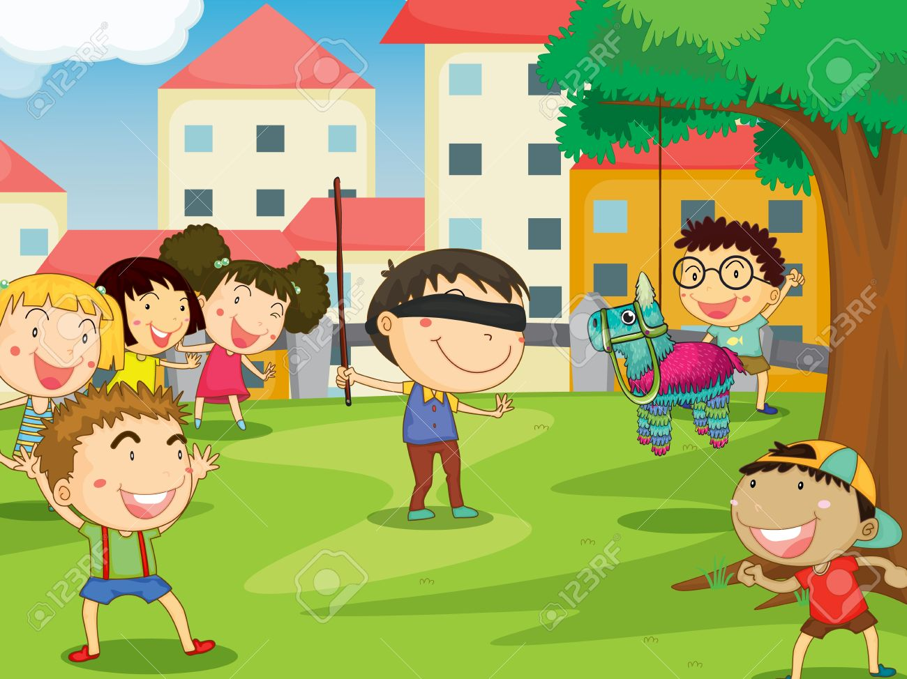
С окончанием слов останавливаются и повторяют движения, которые показывает воспитатель, например, повернуться, наклониться. Нужно ритмично идти по кругу, сохраняя интервал; не заходить в круг.

